**VOYAGE DE LA SOCIÉTÉ DES MEMBRES DE LA LÉGION D’HONNEUR ET DU SOUVENIR FRANÇAIS**

Dans le cadre de leur programme d’activités mémorielles, les Sections du Val-d’Oise-Ouest de la SMLH ainsi que le Comité du Souvenir Français (SF) de Cormeilles-en-Parisis organisent le **mercredi 15 mars 2023** un voyage dans l’Eure **« SOUVENIR DE GUERRE »**.

Le programme qui vous est proposé est le suivant :

* **07h45 :** rendez-vous au parking Emy-les-Prés, Rue Emy-les-Prés à Cormeilles-en-Parisis ; voir plan dans le bulletin d’inscription.
* **08h00** : départ vers Evreux.
* **10h00** : Visite guidée du cimetière allemand de Champigny-La-Futelaye ; découvrez le 2ème plus grand cimetière militaire de Normandie qui compte 19.794 soldats allemands tombés sur la région normande durant la Seconde Guerre Mondiale. Vous serez au plus près de l’Histoire grâce au récit passionnant, poignant, mais aussi anecdotique de votre guide.

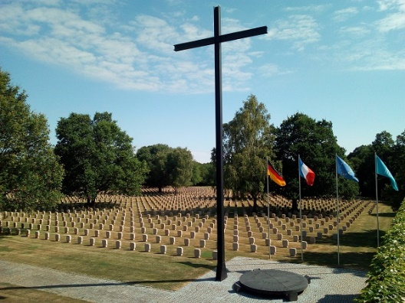

* **12h15** : Déjeuner au restaurant OC‘Prey à Prey.
* **14h00** : Visite commentée de la Base Aérienne 105 à Fauville. Pénétrez dans un lieu mythique et emblématique d’Évreux : la Base Aérienne 105. Elle dispose de son musée retraçant l’histoire du site, notamment pendant le second conflit mondial, mais aussi à l’époque de la présence américaine dans le cadre de l’OTAN. Vous aurez l’occasion de découvrir au sol un des aéronefs militaires tactiques mis en œuvre à partir de la base.



* **16h45 :** À Gauciel visite du verger du Clos Cerisey et dégustation.
* **17h45 :** Départ de Gauciel pour retour vers Cormeilles-en-Parisis.

Ce voyage est ouvert :

* aux sociétaires de la SMLH ainsi qu’à leur famille et amis,
* aux adhérents du Souvenir Français ainsi qu’à leur famille et amis sous réserve que ces derniers non-adhérents souscrivent une assurance obligatoire de 10€.

Le prix du voyage est de 70 €. Vous trouverez en pièce jointe le bulletin d’inscription à retourner au plus tard **pour le 4 mars 2023**.

Celui-ci contient des indications individuelles à fournir pour le contrôle de sécurité à l’entrée de la Base ; **se munir également d’une pièce d’identité.**

Nous comptons sur votre large participation à cette sortie mémorielle et conviviale qui nous permettra de nous retrouver pour une journée comportant un programme de grande qualité.

Pour tout renseignement complémentaire, contacter Maître Marc FARGE

06 75 46 18 08 ou par courriel à l’adresse marcfarge[@orange.fr](mailto:gerard.viallet5708@orange.fr)

**BULLETIN D’INSCRIPTION AU VOYAGE « SOUVENIR DE GUERRE »**

**DU MERCREDI 15 MARS 2023**

***À RETOURNER AVANT LE SAMEDI 4 MARS À L’ADRESSE SUIVANTE :***

Colonel(h) Jean-Michel CONTAN

14, allée Zadkine 95430 – Auvers-sur-Oise

**Les chèques sont à libeller à l’ordre de la SMLH 95 Ouest.**

**NOM :  PRÉNOM :**

**NOM DE JEUNE FILLE :**

**DATE ET LIEU DE NAISSANCE :**

**ADRESSE**

**Tél (mobile de préférence) :**

**Nombre de personne(s) : X 70 € = Total : €**

**Assurance non adhérent S.F. : NB de personne(s) : X 10 € = Total : €**

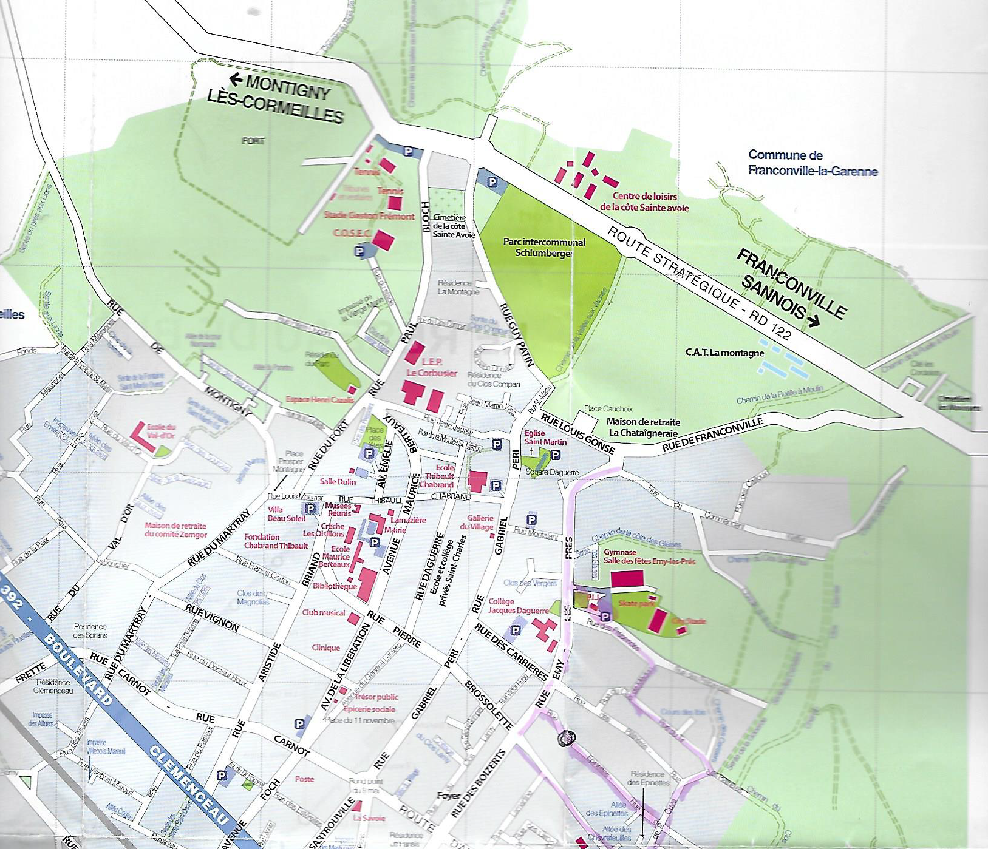**Plan d’accès au parking d’Émy-les-Prés**

Parking